ΦΥΛΛΟ ΕΡΓΑΣΙΑΣ

Θυμάμαι τις παρομοιώσεις ;

**H Παρομοίωση** είναι ένα σχήμα λόγου, στο οποίο για να τονίσουμε την ιδιότητα ενός προσώπου ή ενός πράγματος, το συγκρίνουμε με κάτι άλλο που έχει την ίδια ιδιότητα   
Στην παρομοίωση χρησιμοποιούμε τις λέξεις: σαν, όπως, λες και.

Δ ΔΗΜΟΤΙΚΟΥ

ΤΜΗΜΑ Δ2

ΑΣΚΗΣΗ 1- Υπογραμμίζω τις παρομοιώσεις.

Κολυμπάει σαν δελφίνι.

Σαν έλθει το βράδυ, μαζευόμαστε στο σπίτι.

Έτρεχε τόσο γρήγορα, λες και ήταν λαγός.

Λάμπει, όπως ο ήλιος.

Έγινε κατακόκκινος, σαν ντομάτα.

Σαν φτάσεις, ειδοποίησέ με.

ΑΣΚΗΣΗ 2- Συμπληρώνω στα κενά τις παρακάτω λέξεις.

Ανώφελος, οφειλέτης, οφειλή, όφελος, ωφέλιμος, ωφελώ, οφείλω

Τα λαχανικά και τα φρούτα είναι _______________ για την υγεία μας.

Είναι _______________ να προσπαθείς να του αλλάξεις γνώμη.

Παρακαλώ οι _______________ που θέλουν να ξεχρεώσουν, να περάσουν στο ταμείο.

Θα αποκτήσει μεγάλο ________________ από τη συναναστροφή με τον νέο επιστήμονα.

Οι ________________ του στην τράπεζα είναι μεγάλες.

Είσαι αχάριστος! Πάντα ___________ τους συνανθρώπους μου με όποιον τρόπο μπορώ.

Μου _______________ μια συγνώμη για την απαράδεκτη συμπεριφορά σου.

ΑΣΚΗΣΗ 3- Εντοπίζω τα αντικείμενα ή τα κατηγορούμενα.

ΑΝΤΙΚΕΙΜΕΝΟ της πρότασης λέγεται η λέξη ή η πρόταση που απαντάει στην ερώτηση «τι ή ποιον». Βρίσκεται πάντα σε πτώση αιτιατική. Τα ρήματα που έχουν αντικείμενο λέγονται μεταβατικά. Αυτά που δεν έχουν, λέγονται αμετάβατα.

Η δασκάλα μας έστειλε εργασίες και βιβλία.

Ο κόσμος έγινε χαρούμενος.

Ο ουρανός φαίνεται συννεφιασμένος.

Με ρώτησε που μένω.

Η κοινωνία οφείλει να προστατεύει τα δικαιώματα των παιδιών.

Έμεινε ικανοποιημένη με την επίδοσή μου.

Το ήξερες ότι το ρήμα μαζί με το αντικείμενο ή το κατηγορούμενο λέγονται μαζί «κατηγόρημα»;

Π.χ. Ο γιατρός εξέτασε τον ασθενή.

ΚΑΤΗΓΟΡΗΜΑ

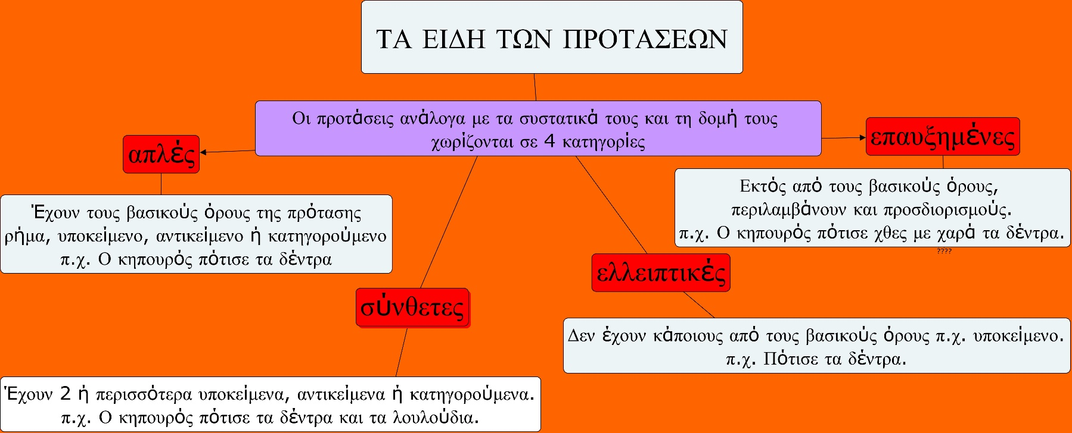

ΑΣΚΗΣΗ 4- Βάζω Σ για τις σύνθετες προτάσεις, Α για τις απλές, Ε για τις ελλειπτικές και Επ για τις επαυξημένες.

Ο Μιχάλης και ο Γιώργος έχασαν το λεωφορείο.

Μπράβο σου!

Οι γονείς μας, θα μας βοηθήσουν με μεγάλη χαρά.

Καλό ταξίδι.

Εσύ μη δίνεις σημασία.

Κάθε παιδί χρειάζεται αγάπη.

Οι μαθητές και οι κηδεμόνες θα παρευρεθούν στη συνάντηση.

Ώρα για παιχνίδι.

Εύκολες ήταν οι ερωτήσεις.

Εγώ θα αγοράσω πανέμορφα στολίδια για την τάξη μας.

ΑΣΚΗΣΗ 5- Κάνω χρονική αντικατάσταση τα ρήματα τηλεφωνείτε, φεύγεις, χρειάζεστε. (Προσέχω σε ποιο πρόσωπο είναι)

|  |  |  |  |
| --- | --- | --- | --- |
| ΕΝΕΣΤΩΤΑΣ |  |  |  |
| ΠΑΡΑΤΑΤΙΚΟΣ |  |  |  |
| ΑΟΡΙΣΤΟΣ |  |  |  |
| ΕΞ. ΜΕΛΛΟΝΤΑΣ |  |  |  |
| ΣΤΙΓΜ. ΜΕΛΛΟΝΤΑΣ |  |  |  |
| ΠΑΡΑΚΕΙΜΕΝΟΣ |  |  |  |
| ΥΠΕΡΣΥΝΤΕΛΙΚΟΣ |  |  |  |
| ΣΥΝΤ ΜΕΛΛΟΝΤΑΣ |  |  |  |

ΑΣΚΗΣΗ 6- Κάνω γραμματική αναγνώριση στα παρακάτω ρήματα. (χρόνος, έγκλιση, πρόσωπο, φωνή, του ρήματος …)

Συγκεντρώθηκαν

Είχατε βγει

Είπατε

Να παρατηρείς

Περηφανεύτηκαν

Θα έχουν επικοινωνήσει

Ανακοινώθηκε

Συνηθίζατε

Εννοείται

Εννοείτε